**CARA KERJA WEB**

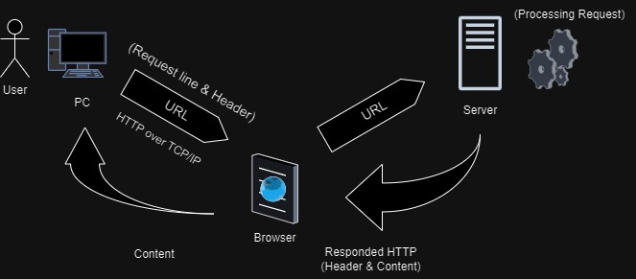

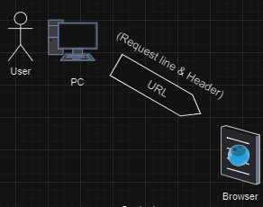

1. Resolusi URL dan DNS:

Client Request: Proses dimulai ketika pengguna memasukkan URL (Uniform Resource Locator) di bilah alamat browser. Jika URL berisi nama domain (misa[lnya www.example.com),](http://www.example.com) browser menggunakan DNS (Sistem Nama Domain) untuk menyelesaikan nama domain menjadi alamat IP.

2. Koneksi TCP:

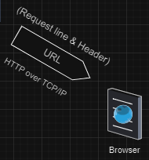

2. Koneksi TCP:

Client Request: Klien membuat koneksi TCP (Transmission Control Protocol) dengan server menggunakan alamat IP yang ditentukan dan port HTTP default (biasanya port 80 untuk HTTP, atau port 443 untuk HTTPS).

3. Mengirim Permintaan HTTP dari browser:

Client Request: Setelah koneksi TCP dibuat, klien mengirimkan permintaan HTTP ke server. Permintaan tersebut terdiri dari:

a. Request Line: Menentukan metode HTTP (GET, POST, dll.), sumber daya target

(misalnya, /index.html), dan versi HTTP yang digunakan.

b. Header: Informasi tambahan tentang permintaan, seperti tipe browser, tipe konten yang diterima, dll.

c. Isi (opsional): Beberapa permintaan, seperti permintaan POST, mungkin menyertakan isi pesan dengan data.

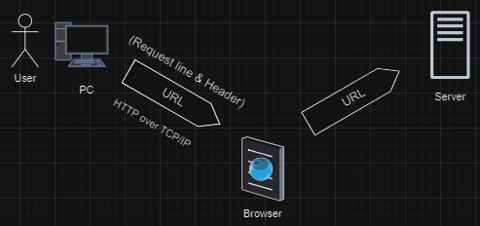

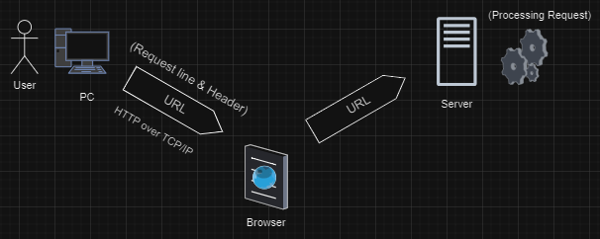

4. Server Memproses Permintaan

Server web menerima permintaan HTTP, mem-parsing baris permintaan dan header, dan melakukan tindakan yang diperlukan berdasarkan permintaan tersebut. Ini mungkin melibatkan pengambilan data, mengeksekusi kode sisi server, atau mengakses database.

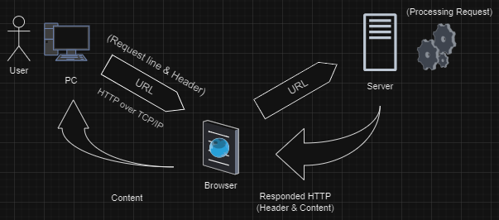

5. Respons HTTP dari Server:

Server mengirimkan kembali respons HTTP ke browser. Responsnya biasanya meliputi:

Baris Status: Menunjukkan versi HTTP, kode status (misalnya, 200 OK, 404 Tidak Ditemukan), dan pesan status singkat.

Header: Informasi tambahan tentang respons, seperti tipe konten, tanggal, tipe server, dll. Isi: Konten respons sebenarnya, seperti HTML, gambar, atau data lainnya.

6. Browser Memproses Respons:

Browser menerima respons HTTP, menafsirkan kode status untuk menentukan keberhasilan atau kegagalan, dan memproses isi respons jika ada. Itu kemudian merender konten, apakah itu halaman web, gambar, atau sumber daya lainnya.

7. Menutup Koneksi TCP:

Tergantung pada versi HTTP dan header koneksi, koneksi TCP mungkin tetap terbuka untuk permintaan tambahan (HTTP/1.1 dengan Keep-Alive) atau ditutup setelah setiap permintaan (HTTP/1.0 atau ketika ditentukan dalam header).